レクリエーション委員会
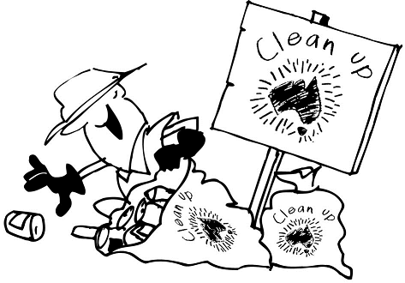

クリーンアップ・オーストラリア＆ＢＢＱ

３月６日（日）はレーンコーブ・ナショナルパークに集まりましょう！

第26回クリーンアップ・オーストラリアが、３月６日（日）に開催されます。オーストラリアの公園や浜辺をきれいにしよう、ということで始まったこのイベントは、今では参加人数がオーストラリア最大のボランティア活動となっています。公園を散歩がてら、周りのゴミを拾ってみませんか？ 一年に一度のこのイベントは、誰もが気軽に参加できるものです。シドニー日本人会は、今回もシドニー日本クラブの皆様と一緒にこのイベントに参加します。清掃活動後はバーベキューを行いますので、ぜひご参加ください。
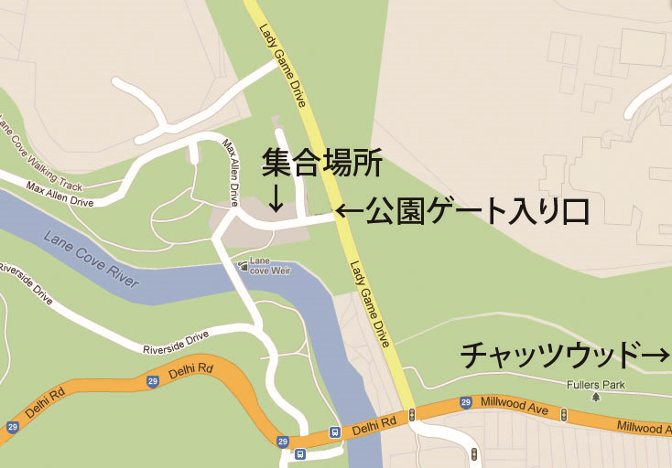
１．日 時： ３月６日（日）清掃活動 ９～１１時
ＢＢＱ １１時～
２．場 所： レーンコーブ・ナショナルパーク
３．集 合： Lady Game Driveゲートから１０ｍほど入った
場所（地図参照）
４．持参物： 手袋、帽子、日焼け止め、サングラスなど
５．定 員： １００名
６．締 切： ３月１日（火）
７．参加費： 大人 ＄１５（会員）／ ＄２０（非会員）
子供 ＄ ７（会員）／ ＄１２（非会員）ＧＳＴ込み
（子供は４～１２歳まで）
※ＢＢＱに参加しない方は無料。
※通常、公園内は車の入場料が必要ですが、
入口でクリーンアップ・オーストラリアに
参加する旨をお伝えいただければ無料になります。

TAX INVOICE

（ABN 89 008 466 495）
Clean Up Australia＆ＢＢＱ 参加申込書
TO: Japanese Society of Sydney Inc.
Level 2, 37 Bligh Street, Sydney NSW 2000 Fax: 9223-5382 E-mail: jss@jssi.org.au

参加代表者氏名： 会社名： （会員番号： ）
E-mail： Mobile：

・参加者氏名 （会員番号： ）
・参加者氏名 （会員番号： ）
※ご記入いただいた情報は連絡および参加者名簿の作成、今後の情報提供に使用いたします。参加者が３名以上の場合は、別紙にてお名前をお知らせ下さい。

○クリーンアップ・オーストラリア（清掃活動） 参加人数： 大人 人 ／ 子供 人
・参加証明書が必要な方は、右に英字でお名前をご記入ください。（Name：Mr. Mrs. Miss. Ms. ）
○バーベキュー ※いずれかに を付けてください
□ 参加 （会 員）：大人 $15 人 ／子供(４歳～12歳) $7 人 ／ 幼児（３歳以下） 無料 人
（非会員）：大人 $20 人 ／子供(４歳～12歳) $12 人 ／ 幼児（３歳以下） 無料） 人 【TOTAL$ 】
□ 不参加

○支払い方法（ご希望の方法に を付けてください）
□ チェック： 日本人会事務局宛に、Payable to 「Japanese Society of Sydney Inc.」の小切手を郵送ください。
□ 銀行振込： 下記の銀行口座にEFTで直接お振込みください。
Bank：Westpac Banking Corporation Account Name：Japanese Society of Sydney Inc. BSB：032002 Account No：511660
※銀行振込詳細をＦＡＸ（02-9223-5382）またはＥメール（jss@jssi.org.au）にて送付、もしくはReference欄には、お名前を記載してください。

